CFGS: DESARROLLO DE APLICACIONES MULTIPLATAFORMA (DAM)

Modalidad: Virtual

Curso: 2025-2026

Sistema Automatizado de Gestión de Presupuestos para el Sector de Telefonía

Avilés, Mayo 2026

Autor: Brea Pérez, Luis Marcelo
Tutor Individual: Capdevila Diez, Sergio
Tutor Colectivo: García Martín, Alfonso

- Desarrollo de la memoria

Índice

- Desarrollo de la memoria 2
  - Índice 2
  - Índice de figuras 4
    - Ilustraciones 4
    - Tablas 4
  - Siglas y acrónimos 4
    - Siglas 4
    - Acrónimos 5
  - Introducción 5
  - Descripción del proyecto 5
    - Objetivo del proyecto 5
    - Alcance 5
  - Métodos y herramientas de desarrollo 6
    - Software utilizado 6
  - Análisis y Diseño 7
    - Modelo de Datos 7
    - Diagramas de clases y de entidades 8
    - Legislación aplicable (LOPD) 8
    - Pruebas 9
  - Planificación y presupuesto 9
    - Diagrama de Gantt 9
    - Presupuesto 9
  - Futuras mejoras y ampliaciones 10
  - Conclusiones 10
  - Bibliografia 11
- Puesta en producción del proyecto 11
  - Instalación 11
    - Servidor de Base de Datos (SQL) 11
    - API REST (Spring Boot) 12
    - Aplicación de Escritorio (JavaFX) 12
    - Aplicación Móvil (Angular Ionic + Capacitor) 12
  - Administración y configuración 13
    - Administración 13
    - Configuración 13
- Manual de usuario 13
  - Aplicación de Escritorio (JavaFX) 13
    - Navegación por los módulos 13
III. Manual de Usuario 13
- Aplicación de Escritorio (JavaFX) 13
  - Navegación por los módulos - PRESUPUESTOS 14
  - Navegación por módulos - TARIFAS 16
  - Navegación por módulos - LÍNEAS ADICIONALES 18
  - Navegación por módulos - PRODUCTOS 19
- Aplicacion Móvil (Android - Ionic + Capacitor) 21
  - Interfaz Principal y Visualización de Registros 21
  - Gestión de la Documentación en Movilidad 22
- Anexos 23
  - Código 23
    - Enlace Github 23

Índice de figuras

    - Ilustraciones

Figura 1 – Diagrama de la Entidad/Relación de la base de datos | 7
Figura 2 – Diagrama de casos de uso | 8
Figura 3 – Diagrama de Gantt | 9
Figura 4 – Aplicación de escritorio: Panel PRESUPUESTOS | 13
Figura 5 – Aplicación de escritorio: Cuadro de diálogo Abrir | 14
Figura 6 – Aplicación de escritorio: Panel TARIFAS | 16
Figura 7 – Aplicación de escritorio: Panel LÍNEAS ADICIONALES | 18
Figura 8 – Aplicación de escritorio: Panel PRODUCTOS | 20
Figura 9 – Aplicación móvil: Pantalla rincipal | 22
Figura 10 – Aplicación móvil: Opciones “Compartir” | 23

    - Tablas

Tabla 1 – Siglas utilizadas en el proyecto | 4
Tabla 2 – Acrónimos utilizados en el proyecto | 5
Tabla 3 – Software utilizado en el proyecto | 6
Tabla 4 – Tecnologías utilizadas en el proyecto | 6
Tabla 5 – Presupuestos costes personales | 9
Tabla 6 – Costes de infraestructura y software | 9

Siglas y acrónimos

    - Siglas

SIGLAS | FORMA DESARROLLADA
API | Application Programming Interface (Interfaz de Programación de Aplicaciones)
CRUD | Create, Read, Update, Delete (Crear, Leer, Actualizar, Borrar)
HTML | HyperText Markup Language (Lenguaje de Marcado de Hipertexto)
IDE | Integrated Development Environment (Entorno de Desarrollo Integrado)
JPA | Jakarta Persistence API (Interfaz de Persistencia de Jakarta)
JSON | JavaScript Object Notation (Notación de Objetos de JavaScript)
LOPD | Ley Orgánica de Protección de Datos
ORM | Object-Relational Mapping (Mapeo Objeto-Relacional)
OS | Operating System (Sistema Operativo)
PDF | Portable Document Format (Formato de Documento Portátil)
RGPD | Reglamento General de Protección de Datos
SDK | Software Development Kit (Kit de Desarrollo de Software)
SQL | Structured Query Language (Lenguaje de Consulta Estructurado)
XML | Extensible Markup Language (Lenguaje de Marcado Extensible)
XSLT | Extensible Stylesheet Language Transformations (Transformaciones de Lenguaje de Hojas de Estilo Extensible)
Tabla 1 – Siglas utilizadas en el proyecto

    - Acrónimos

ACRÓNIMOS | FORMA DESARROLLADA
REST | Representational State Transfer (Transferencia de Estado Representacional)
Tabla 2 – Acrónimos utilizados en el proyecto

Introducción

En el sector de la telefonía para empresas, la agilidad en la respuesta comercial es un factor crítico para la conversión de clientes. Actualmente, el proceso de elaboración de presupuestos en la marca objeto de este estudio presenta una alta fricción operativa debido a que la información técnica y comercial se encuentra dispersa en distintos portales web.

Este proyecto surge de la necesidad de centralizar y automatizar dicho flujo de trabajo. La idea principal es eliminar la creación manual de documentos, que actualmente consume un tiempo excesivo de los gestores y aumenta la probabilidad de errores humanos en la transcripción de tarifas. La finalidad es proporcionar una herramienta integral que permita configurar productos complejos y generar un documento PDF profesional de forma instantánea.

Descripción del proyecto

    - Objetivo del proyecto

El objetivo principal es desarrollar una solución multiplataforma que optimice el ciclo de venta mediante la centralización de datos en una base de datos SQL y la automatización de la salida documental. Se busca reducir el tiempo de creación de presupuestos en un porcentaje significativo, mejorando la imagen de marca ante el cliente empresa mediante documentos estandarizados.

    - Alcance

Para lograr este objetivo, el proyecto comprende el desarrollo de tres componentes interconectados:
- Aplicación de Escritorio (JavaFX): Pieza central para la gestión administrativa, permitiendo el CRUD (Crear, Leer, Actualizar, Borrar) de presupuestos, tarifas, líneas y productos específicos (packs, servicios de streaming, etc.).
- API REST (Spring Boot): Una capa de servicios que actúa como puente entre la base de datos centralizada y los dispositivos móviles, exponiendo endpoints específicos para la consulta de datos.
- Aplicación Móvil (Angular Ionic + Capacitor): Herramienta de consulta rápida para el comercial en movilidad, que permite visualizar presupuestos y compartirlos mediante las capacidades nativas del smartphone.

Métodos y herramientas de desarrollo
    - Software utilizado

El proyecto se ha desarrollado sobre el sistema operativo macOS Tahoe, este entorno soporta todas las herramientas utilizadas para su desarrollo que se detallan a continuación:

Software | Función en el proyecto | Justificación técnica
Eclipse IDE | Desarrollo de la aplicación de escritorio y API. | Entorno robusto para proyectos Java; su integración nativa con Hibernate y Maven facilita la gestión de dependencias y la persistencia de datos.
Visual Studio Code | Desarrollo de la aplicación móvil (Frontend). | Editor ligero y versátil, esencial para el desarrollo con Angular e Ionic gracias a su ecosistema de extensiones para TypeScript y depuración web.
Postman | Pruebas y depuración de la API REST. | Fundamental para verificar de forma aislada que los endpoints devuelven los objetos JSON correctos antes de integrarlos en la app móvil.
MySQL Workbench | Diseño y administración de la base de datos SQL. | Herramienta visual para el modelado del diagrama Entidad/Relación y la ejecución de scripts para la creación de las tablas de presupuestos y productos.
Android Studio | Emulación y despliegue de la App móvil. | Necesario para utilizar el SDK de Android y Capacitor, permitiendo generar el archivo instalable final y probar las capacidades nativas de "compartir" el PDF
GitHub | Control de versiones y alojamiento de código. | Plataforma basada en Git que permite mantener un histórico de cambios seguro, facilitar la integración de las tres partes del proyecto y asegurar la integridad del código ante posibles errores.
Tabla 3 – Software utilizado en el proyecto

Tecnología | Categoría | Justificación
JavaFX | Desarrollo Desktop | Permite crear interfaces gráficas ricas y robustas para la gestión de datos compleja.
Hibernate / JPA | ORM | Facilita la interacción con la base de datos SQL mediante el mapeo de objetos, agilizando el desarrollo.
Spring Boot | Backend / API | Proporciona un marco de trabajo ágil y escalable para la creación de microservicios REST.
Ionic + Capacitor | Desarrollo Móvil | Permite un despliegue multiplataforma (iOS/Android) utilizando tecnologías web modernas.
Openhtmltopdf | Generación PDF | Motor de renderizado que permite transformar plantillas HTML en documentos PDF con alta fidelidad visual.
JaxB | Vinculación de Java con XML. | Utilizado para la serialización de objetos Java a formato XML, permitiendo su conversión a HTML mediante XSLT para su generación documental.
Tabla 4 – Tecnologías utilizadas en el proyecto

Análisis y Diseño

    - Modelo de Datos

El sistema utiliza una base de datos relacional SQL para garantizar la integridad de la información de los presupuestos. La persistencia se gestiona mediante Hibernate/JPA en la aplicación de escritorio, lo que permite un mapeo objeto-relacional eficiente

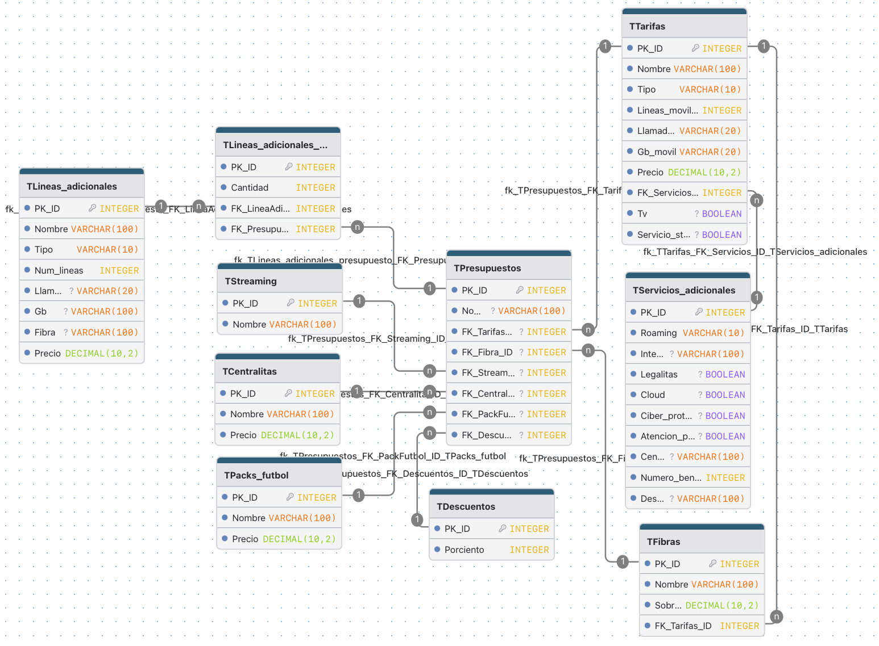
Figura 1 – Diagrama de la Entidad/Relación de la base de datos

    - Diagramas de clases y de entidades

El sistema se basa en una arquitectura desacoplada donde la aplicación de escritorio y la API comparten el mismo modelo de datos, pero operan de forma independiente para garantizar la disponibilidad del servicio.

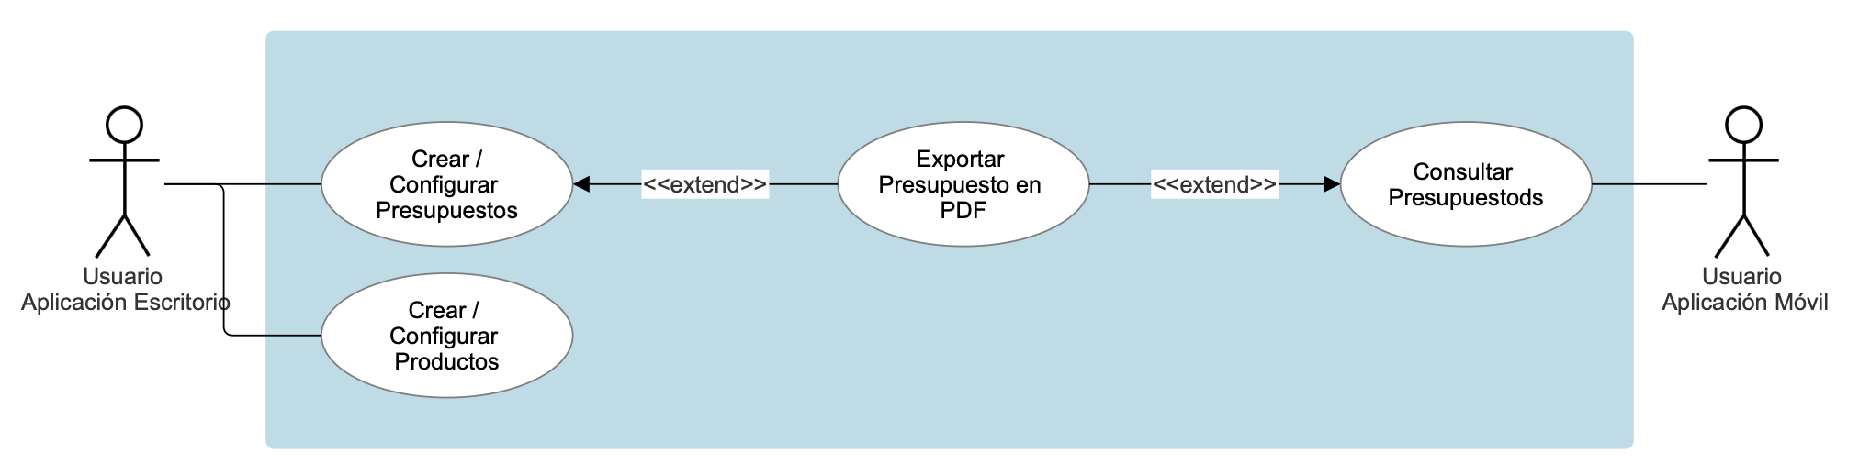
Figura 2 – Diagrama de casos de uso

    - Legislación aplicable (LOPD)

El proyecto cumple con el RGPD ya que no se guarda ninguna información sensible de los clientes empresa o gestores en la base de datos.

    - Pruebas

Para garantizar el correcto funcionamiento del sistema y la integridad de los datos entre las tres plataformas, se ha diseñado un plan de pruebas estructurado en tres niveles:

Pruebas de Persistencia y Datos (Backend)
Se han realizado pruebas unitarias sobre el modelo de datos para asegurar que las operaciones CRUD se ejecutan correctamente mediante Hibernate:
- Validación de tipos: Comprobación de que la base de datos SQL rechaza registros con formatos incorrectos o campos obligatorios vacíos.
- Integridad referencial: Verificación de que al eliminar un presupuesto, se gestionen correctamente las relaciones con sus líneas y productos asociados.

Pruebas de Interfaz y Lógica (Escritorio)
En la aplicación JavaFX, el foco principal ha sido el motor de generación documental:
- Generación de PDF: Se ha testeado que la combinación de JaxB (para el tratamiento de datos) y openhtmltopdf genera un documento con un formato consistente, visualmente entendible, y sin errores de renderizado.
- Navegación: Comprobación de que el menú lateral carga correctamente todas las vistas (Tarifas, Líneas, Productos) sin fugas de memoria, cargan correctamente todos los Dialogs y se ejecutan con comprobación todas las operaciones CRUD.

Pruebas de Integración y Movilidad
Se han utilizado las herramientas Postman y Android Studio para validar el flujo de información:
- Consumo de la API: Verificación de que los endpoints de Spring Boot devuelven objetos JSON válidos y que los tiempos de respuesta son óptimos para una red móvil.
- Capacidades Nativas: Prueba en emulador Android para asegurar que la función "compartir" abre correctamente el selector de aplicaciones del sistema (WhatsApp, Email, Mensajes, Imprimir) enviando el archivo PDF adjunto.

Planificación y presupuesto

    - Diagrama de Gantt

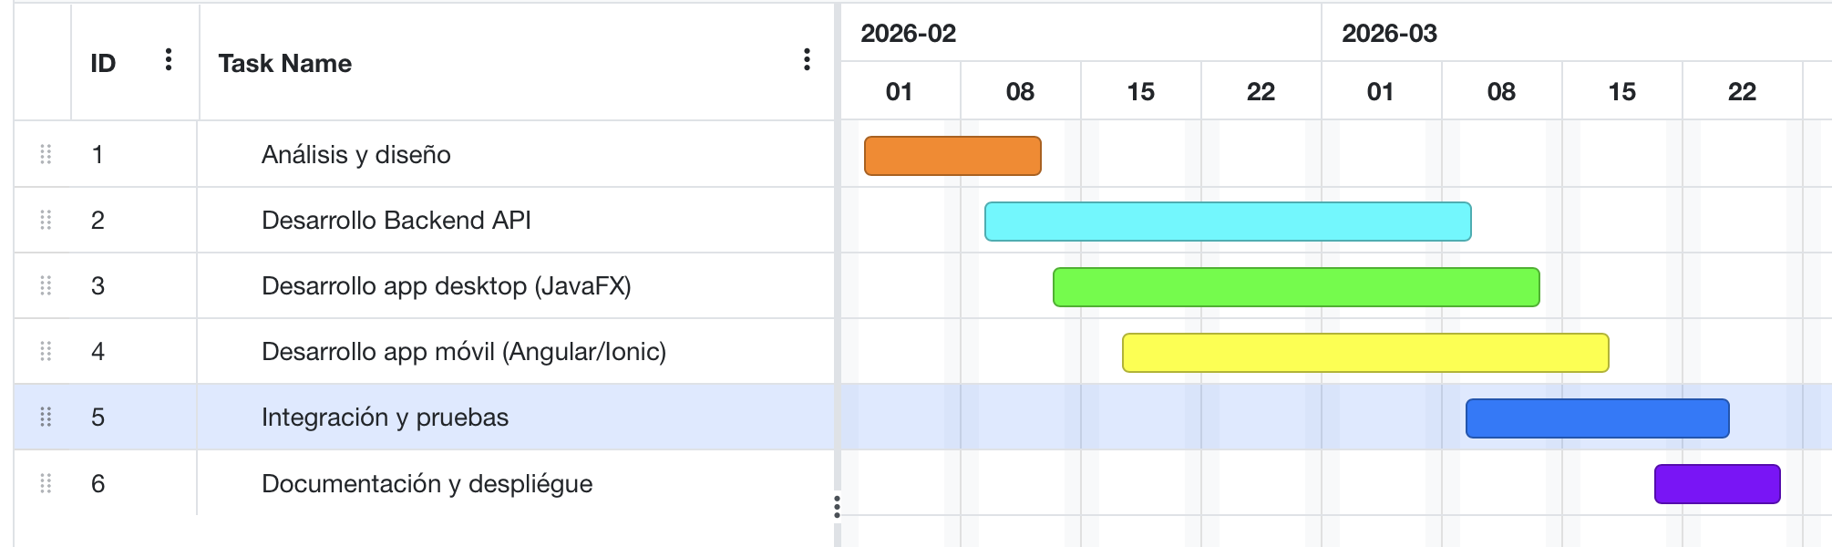
Figura 3 – Diagrama de Gantt

    - Presupuesto

Se estima una dedicación total de 2 meses (aproximadamente 320 horas), desglosando el desarrollo por cada uno de los componentes del proyecto para reflejar la carga de trabajo específica:

Concepto | Horas Estimadas | Precio/Hora | Total
Análisis y Diseño del Sistema | 40 | 25 € | 1.000 €
Desarrollo: Aplicación Desktop (JavaFX) | 100 | 30 € | 3.000 €
Desarrollo: API REST (Spring Boot) | 60 | 30 € | 1.800 €
Desarrollo: Aplicación Móvil (Ionic) | 60 | 30 € | 1.800 €
Pruebas, QA y Documentación | 60 | 20 € | 1.200 €
Subtotal Personal | 320 | - | 8.800 €
Tabla 5 – Presupuestos costes personales

Concepto | Cantidad | Coste Unitario | Total
Hosting API & DB (Anual) | 1 | 180 € | 180 €
Licencias Software (IDE, OS) | - | 0 € (Open Source) | 0 €
Equipamiento (PC + Dispositivo móvil) | - | Amortización | 450 €
Subtotal Infraestructura | - | - | 630 €
Tabla 6 – Costes de infraestructura y software

Futuras mejoras y ampliaciones

Dada la arquitectura modular del proyecto (Escritorio, API y Móvil), el sistema permite una escalabilidad progresiva. Se han identificado las siguientes líneas de evolución para futuras versiones:
- Firma Digital y Seguridad: Integrar un módulo de firma electrónica avanzada en el proceso de generación del PDF para que el cliente pueda aceptar el presupuesto legalmente desde su dispositivo móvil.
- Modo Offline en App Móvil: Implementar almacenamiento local mediante SQLite o el uso de Service Workerspara que el comercial pueda consultar los presupuestos guardados incluso en zonas sin cobertura de red.
- Módulo de Analítica: Añadir un panel de control (Dashboard) en la aplicación de escritorio que muestre estadísticas en tiempo real sobre los presupuestos aceptados, productos más demandados y rendimiento por gestor.
- Sincronización con CRM Externos: Desarrollar conectores que permitan importar datos de clientes directamente desde plataformas como Salesforce o HubSpot, evitando la duplicidad de información.
- Automatización de Lectura: Incorporar tecnología OCR para que el gestor pueda escanear facturas antiguas de otras compañías y el sistema proponga automáticamente la mejor tarifa de la marca de telefonía.

Conclusiones

La realización de este proyecto ha permitido cumplir con el objetivo principal: optimizar y agilizar un proceso administrativo crítico mediante una solución tecnológica multiplataforma.

Desde el punto de vista técnico, la combinación de JavaFX, Spring Boot y Ionic ha demostrado ser una arquitectura sólida para gestionar datos complejos y ofrecer movilidad al usuario final. La automatización de la salida documental en PDF no solo supone un ahorro de tiempo estimado del 80% en la creación de presupuestos, sino que garantiza que la información sea veraz y esté alineada con las tarifas vigentes en la base de datos SQL.

Como valoración personal, el desarrollo ha supuesto un reto en la integración de diferentes tecnologías y protocolos (JAXB, REST, JPA), logrando una visión global de un ciclo de desarrollo de software profesional, desde el análisis de requisitos hasta la puesta en producción.

Bibliografia

JavaFX (Interfaz de Escritorio):
- Oracle. (n.d.). JavaFX: Getting Started with JavaFX. Oracle Help Center. https://docs.oracle.com/javafx/2/get_started/jfxpub-get_started.htm

Hibernate y JPA (Persistencia de Datos SQL):
- Red Hat. (2025). Hibernate ORM User Guide. Hibernate.org. https://hibernate.org/orm/documentation/

Spring Boot (Desarrollo de la API REST):
- VMware Tanzu. (2025). Spring Boot Reference Documentation. Spring.io. https://docs.spring.io/spring-boot/docs/current/reference/html/

Angular & Ionic + Capacitor (Aplicación Móvil):
- Ionic Framework. (n.d.). Ionic Framework Documentation: Building Cross-Platform Apps. Ionic Framework. https://ionicframework.com/docs/
- Ionic Framework. (n.d.). Capacitor Documentation: Cordova to Capacitor. CapacitorJS. https://capacitorjs.com/docs/

Openhtmltopdf & JAXB (Procesamiento de datos y PDF):
- Openhtmltopdf Project. (2024). Openhtmltopdf: An HTML-to-PDF library for Java. GitHub Repository. https://github.com/danfickle/openhtmltopdf
- Jakarta EE. (2023). Jakarta XML Binding (JAXB) Specification. Jakarta EE. https://jakarta.ee/specifications/xml-binding/

Normativa y Legislación (Seguridad):
- Agencia Española de Protección de Datos (AEPD). (2018). Guía práctica para el cumplimiento del RGPD y la LOPDGDD. AEPD.es.

- Puesta en producción del proyecto

Este apartado detalla el procedimiento técnico necesario para el despliegue, instalación y configuración del ecosistema completo en un entorno de producción real, garantizando la correcta interconexión entre sus componentes.

Instalación

El proceso de instalación se divide secuencialmente en cuatro fases críticas, correspondientes a cada uno de los módulos desarrollados:

    - Servidor de Base de Datos (SQL)

Para albergar la persistencia de los productos y presupuestos, se requiere un servidor de base de datos MySQL (versión 8.0 o superior):

      - Acceder al sistema de gestión de bases de datos mediante MySQL Workbench.

      - Crear un nuevo esquema dedicado al proyecto utilizando la sentencia: CREATE DATABASE budgets_generator;.

      - Ejecutar el script SQL de inicialización generado durante la fase de diseño para estructurar las tablas, relaciones (claves primarias y foráneas), índices y volcar el catálogo inicial de tarifas y líneas adicionales.

    - API REST (Spring Boot)

La capa de servicios actúa como el núcleo de comunicación para la consulta en movilidad:

      - Generar el archivo distribuíble empaquetado .jar de la aplicación Spring Boot utilizando la herramienta Maven a través de Eclipse.

      - Transferir el archivo generado (api-presupuestos-0.0.1-SNAPSHOT.jar) al servidor de hosting o máquina virtual de producción (con entorno de ejecución JRE 17 o superior instalado).

      - Configurar el archivo externo application.properties para asignar las variables de entorno reales (credenciales de producción de la base de datos SQL y puerto de escucha del servidor).

      - Iniciar el servicio en segundo plano mediante la ejecución del comando en la terminal: java -jar api-presupuestos-0.0.1-SNAPSHOT.jar &, asegurando la disponibilidad continua de los endpoints /api/presupuestos.

    - Aplicación de Escritorio (JavaFX)

La pieza central de gestión administrativa se distribuye para los equipos de los gestores comerciales:

      - Compilar el proyecto JavaFX empaquetando la lógica de negocio, las dependencias de Hibernate y JaxB junto al motor de renderizado openhtmltopdf.

      - Generar el instalador ejecutable .exe para entornos Windows.

    - Aplicación Móvil (Angular Ionic + Capacitor)

Para la aplicación móvil de los comerciales en movilidad, el despliegue se realiza siguiendo las herramientas del SDK nativo:

      - Realizar la compilación de producción del proyecto frontend en Angular ejecutando el comando: ionic build —prod desde Visual Studio Code para optimizar los recursos web.

      - Sincronizar el código compilado con el directorio nativo del dispositivo a través de Capacitor mediante el comando: npx cap sync android.

      - Abrir el entorno Android Studio, compilar el proyecto y generar el archivo binario final firmado .apk.

      - Alojar dicho archivo en un servidor de descarga privado para que el comercial pueda instalarlo en su smartphone.

Administración y configuración

Una vez instalados los componentes, el sistema requiere de labores de administración y parametrización inicial para garantizar su correcto comportamiento operativo:

    - Administración

La actualización y mantenimiento de los precios, packs de fútbol, plataformas de streaming, centralitas y variaciones en las tarifas se administra de manera exclusiva desde las vistas dedicadas en la Aplicación de Escritorio. El gestor comercial asignado como administrador utilizará la interfaz gráfica JavaFX para mantener al día la base de datos SQL sin necesidad de interactuar directamente con scripts de consola.

    - Configuración

Para que la aplicación móvil basada en Ionic se comunique correctamente con el servidor backend, es necesario editar el archivo de configuración del entorno (environment.prod.ts) introduciendo la dirección IP estática o el nombre de dominio cualificado (FQDN) donde se ha desplegado la API REST de Spring Boot.

- Manual de usuario

Este manual tiene como objetivo guiar al usuario gestor e itinerante en el uso cotidiano del sistema, detallando los pasos necesarios para interactuar con la aplicación de escritorio y la aplicación móvil.

Aplicación de Escritorio (JavaFX)

    - Navegación por los módulos

El menú lateral izquierdo permite conmutar entre las cuatro funciones principales del sistema con un solo clic:

- Presupuestos: Vista por defecto para el control comercial.

- Tarifas: Espacio de configuración de precios y servicios base.

- Líneas adicionales: Vista de configuración de lineas móviles y fijas adicionales a las incluidas en las tarifas.

- Productos: Catálogo del resto de servicios que ofrece la marca.

III. Manual de Usuario

Este manual tiene como objetivo guiar al usuario gestor e itinerante en el uso cotidiano del sistema, detallando los pasos necesarios para interactuar con la aplicación de escritorio y la aplicación móvil.

Aplicación de Escritorio (JavaFX)

La aplicación de escritorio es la herramienta central instalada en las oficinas. Al iniciar la aplicación, el usuario se encontrará con una interfaz organizada de manera intuitiva mediante un menú de navegación lateral izquierdo que distribuye el trabajo en cuatro grandes paneles:

  - Navegación por los módulos - PRESUPUESTOS

Al pulsar sobre la opción PRESUPUESTOS en el menú lateral, se despliega el panel operativo principal. Este entorno cuenta con una barra de herramientas superior para el control del archivo del presupuesto, un campo informativo de estado y una zona central dividida en cinco secciones de configuración técnica.

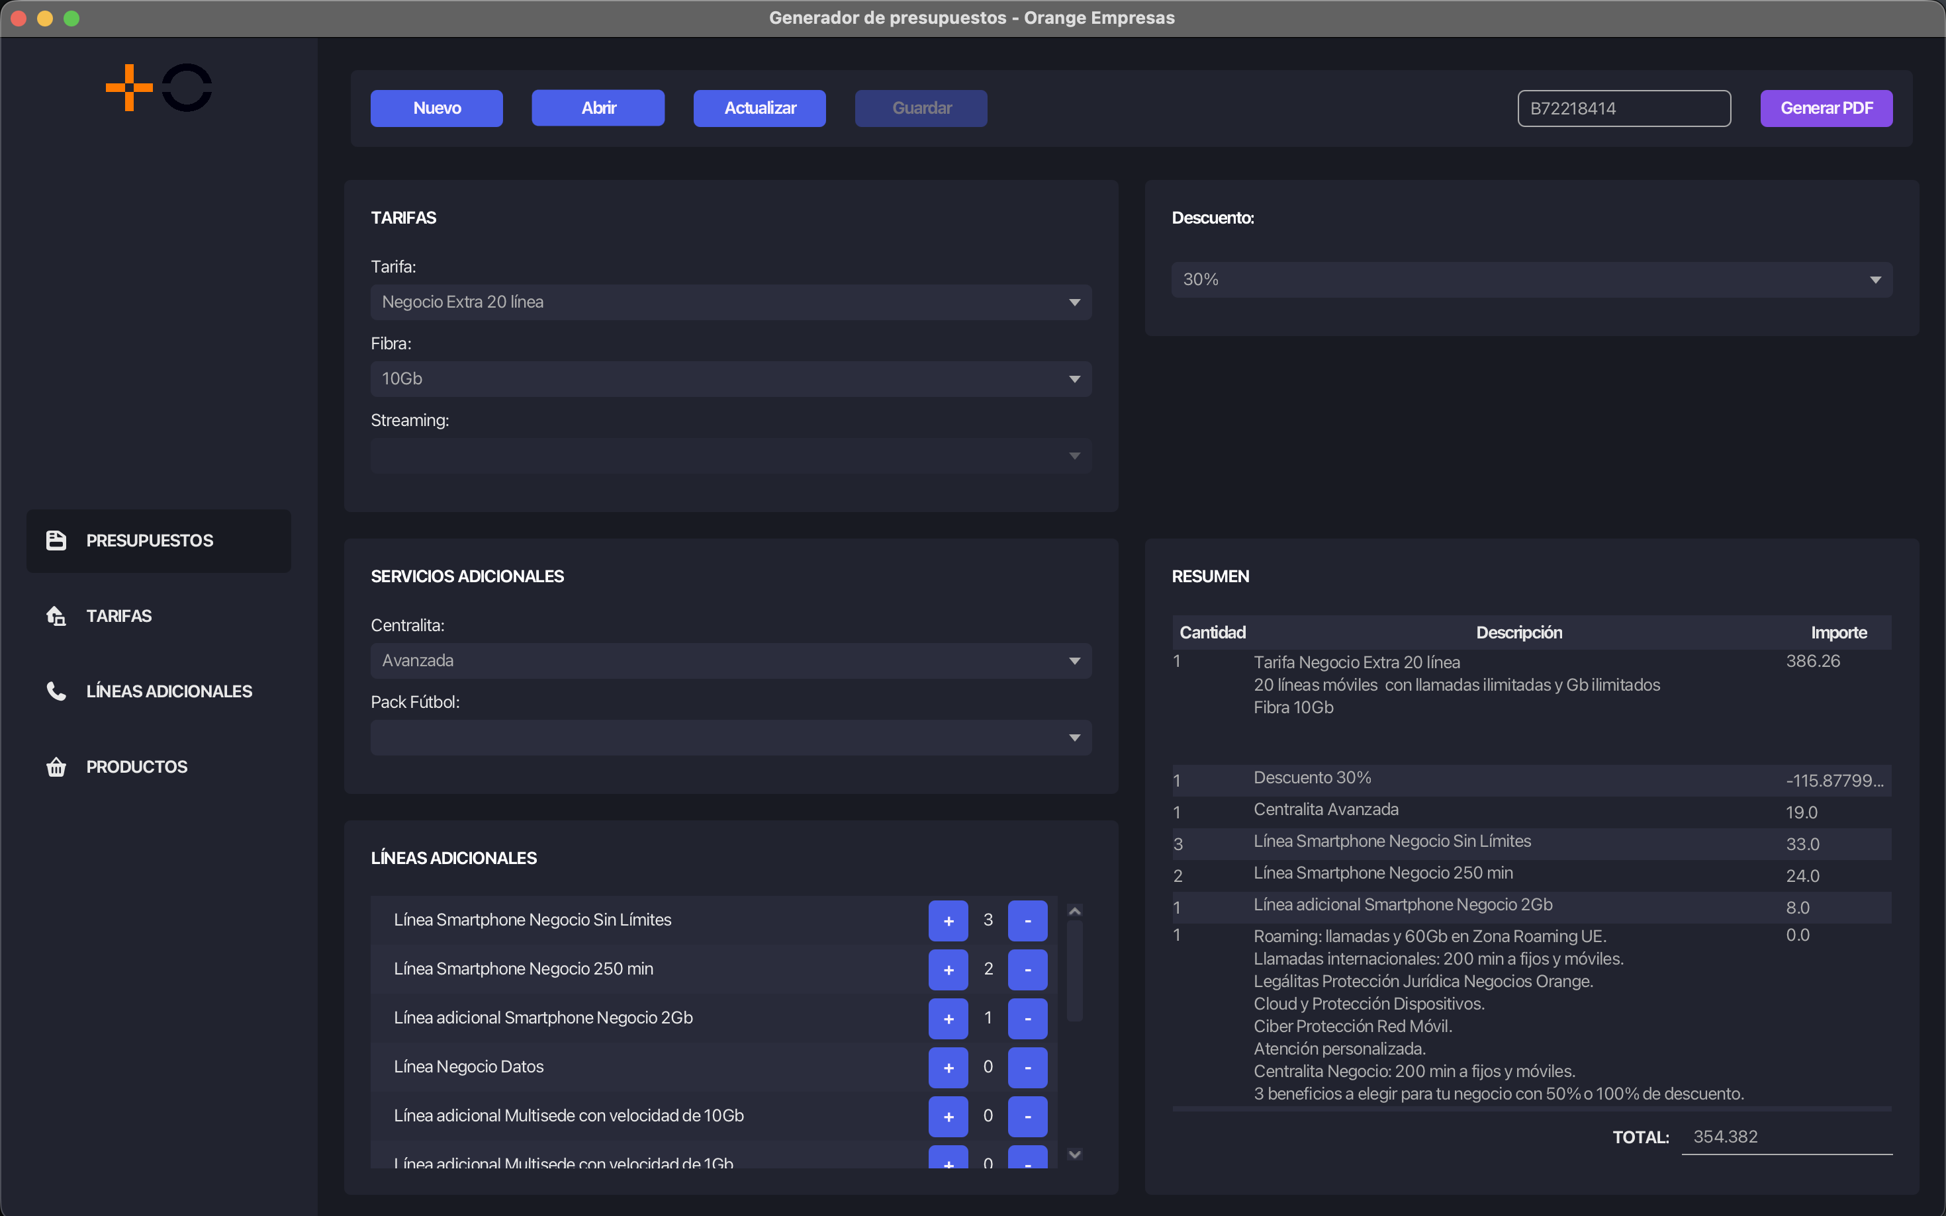
Figura 4 – Aplicación de escritorio: Panel PRESUPUESTOS

    - Barra de Menú Superior

Ubicada en la parte alta del panel, reúne de izquierda a derecha las acciones globales de control sobre los documentos presupuestarios:

- Botón Nuevo: Inicializa y limpia por completo el área de trabajo central para configurar un presupuesto desde cero.
- Botón Abrir: Permite buscar y cargar en la interfaz los datos de un presupuesto previamente almacenado en la base de datos SQL.

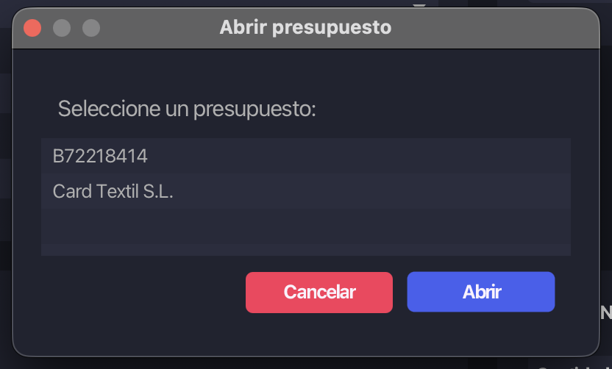
Figura 5 – Aplicación de escritorio: Cuadro de diálogo de la aplicación

- Botón Actualizar: Guarda las modificaciones realizadas sobre un presupuesto ya existente que haya sido cargado previamente.
- Botón Guardar: Registra de manera definitiva un presupuesto de nueva creación en el sistema de almacenamiento.
- Campo de texto identificativo: Espacio visual bloqueado (no editable) que muestra de manera clara y permanente el nombre del presupuesto con el que se está trabajando actualmente (guardado/cargado).
- Botón Generar PDF: Invoca el motor de renderizado interno (openhtmltopdf) que transforma el esquema técnico de la pantalla en el documento PDF formal listo para el cliente.

    - Secciones del Área Central de Trabajo

El centro del panel organiza los componentes mediante cuatro bloques lógicos bien delimitados para guiar al gestor comercial en la personalización de la oferta:

Sección Tarifas: Controla la configuración básica de la tarifa vinculada a la oferta comercial mediante tres menús desplegables:
  - Tarifa: Selector desplegable que filtra y muestra las tarifas disponibles indexadas por su nombre comercial.
  - Fibra: Desplegable que actualiza sus valores de forma dinámica mostrando exclusivamente las opciones de velocidad y sobrecargo asociadas a la tarifa base escogida en el paso anterior.
  - Streaming: Menú de selección de servicios multimedia. Este componente permanece completamente inhabilitado activándose de forma automática solo en caso de que la tarifa previamente seleccionada incluya la promoción o el derecho a elegir una plataforma de streaming.

Sección Servicios Adicionales: Permite incorporar servicios específicos destinados a cubrir las necesidades del cliente a través de dos desplegables independientes:
  - Centralita: Selector con las distintas opciones de configuración y equipamiento de centralitas virtuales corporativas.
  - Pack Fútbol: Selector con las diferentes modalidades de emisión y paquetes deportivos de televisión disponibles para el segmento empresarial.

Sección Líneas Adicionales: Muestra una lista vertical detallada con todo el catálogo disponible de líneas complementarias (tanto móviles como fijas). Para agilizar la confección del presupuesto, cada fila del listado cuenta con su propia botonera y contador de unidades:
  - El usuario dispone de un botón "+" para incrementar las unidades de una línea específica y añadirla al presupuesto actual.
  - Dispone de un botón "-" para restar cantidad o eliminar la línea del presupuesto si el valor llega a cero.
  - Un campo contador interactivo muestra en tiempo real el número exacto de líneas de ese tipo concreto que se han incorporado a la oferta actual.

Sección Descuento: Consiste en un menú desplegable que contiene los diferentes porcentajes (%) de descuento comercial autorizados por la marca. Al seleccionar un valor, este se aplica de manera directa reduciendo proporcionalmente el precio final de la tarifa base negociada.

Sección Resumen: Funciona como el monitor de control del documento antes de su exportación. Presenta una tabla estructurada en tres columnas diferenciadas: Cantidad, Descripción e Importe, donde se desglosan de forma detallada cada uno de los productos, líneas y servicios seleccionados en los bloques anteriores. En la parte inmediatamente inferior de la tabla, se sitúa de forma destacada el campo TOTAL, un indicador dinámico que recalcula y muestra instantáneamente el importe económico globalizado del presupuesto conforme el gestor realiza cambios en la pantalla.

  - Navegación por módulos - TARIFAS

Al seleccionar la opción TARIFAS en el menú de navegación lateral izquierdo, se carga el entorno destinado a la administración del catálogo de precios base y sus componentes empaquetados. Al igual que el módulo anterior, dispone de una barra de herramientas superior para el control de archivos y un área central estructurada en cuatro bloques de edición específicos.
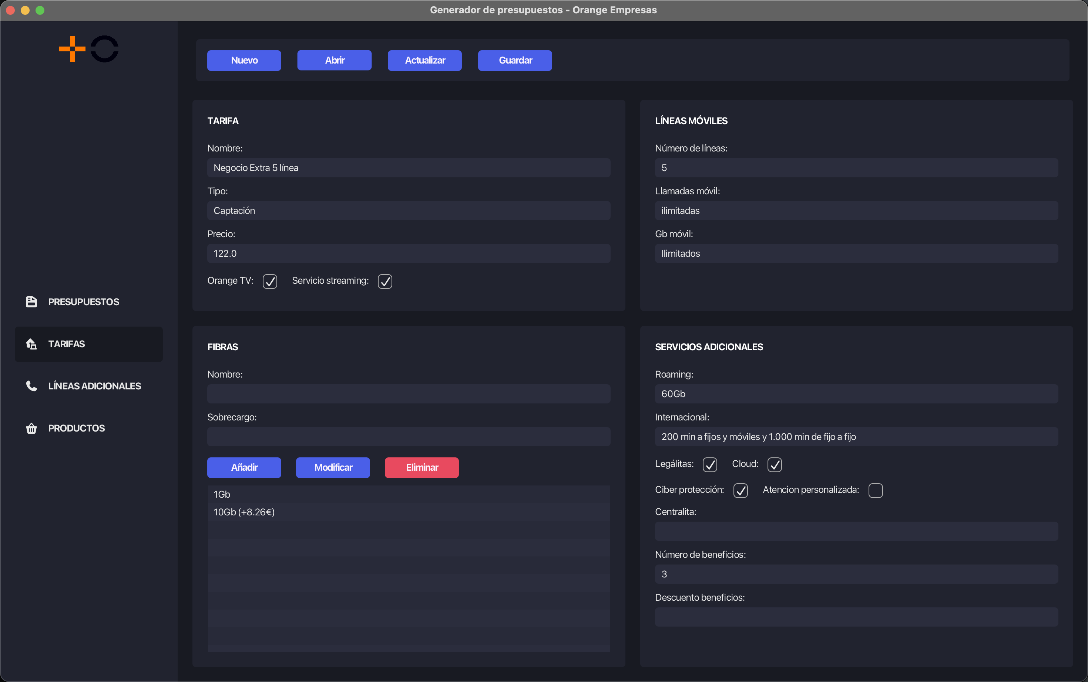
Figura 6 – Aplicación de escritorio: Panel TARIFAS

    - Barra de Menú Superior
Situada en la parte alta del panel, unifica los controles que gestionan la persistencia de las tarifas directamente en la base de datos SQL:
- Botón Nuevo: Limpia todos los campos del panel central para comenzar a definir una nueva tarifa comercial desde cero.
- Botón Abrir: Despliega un buscador para cargar en la interfaz los parámetros de una tarifa ya registrada.
- Botón Actualizar: Guarda las modificaciones sobre una tarifa existente previamente cargada en la pantalla.
- Botón Guardar: Registra de manera definitiva la nueva tarifa configurada en el sistema de almacenamiento.

    - Secciones del Área Central de Trabajo

El espacio central distribuye de forma visual todos los componentes técnicos que definen comercialmente a una tarifa para el sector de empresas:

Sección Tarifa: Agrupa los valores generales y estructurales de la tarifa mediante campos de texto editables y componentes de verificación selectiva:
  - Nombre: Campo de texto destinado a introducir la denominación comercial de la tarifa.
  - Tipo: Campo de texto donde se especifica si la tarifa está orientada a la estrategia de captación (nuevos clientes) o de cartera (fidelización/renovación).
  - Precio: Campo de texto numérico para fijar el coste económico mensual base del servicio.
  - Orange TV: Casilla de verificación para marcar si la tarifa incluye o es compatible con el servicio de televisión de la marca.
  - Servicio Streaming: Casilla de verificación que determina si la tarifa otorga derecho al cliente a elegir una plataforma multimedia adicional.

Sección Fibras: Gestiona las distintas modalidades de velocidad de internet que se pueden asociar a la tarifa actual. Cuenta con un sistema CRUD local integrado por los siguientes componentes:
  - Campos editables (Nombre y Sobrecargo): Permiten definir la velocidad/tecnología de la fibra (ej. "Fibra 1Gbps") y el coste económico adicional (sobrecargo en euros) que suma al precio base de la tarifa.
  - Botonera de control (Añadir, Modificar y Cancelar): Bloque de botones interactivos encargados de actualizar en tiempo real los elementos de la lista antes de su volcado final a la base de datos SQL.
  - Lista de opciones: Cuadro visual que muestra de forma ordenada todas las alternativas de fibra vinculadas a la tarifa seleccionada.

Sección Líneas Móviles: Define las capacidades de telefonía móvil que se incluyen de manera nativa en el paquete con la tarifa base, utilizando tres campos de configuración:
  - Número de líneas: Campo para establecer número máximo de líneas móviles incluidas en el precio base de la tarifa.
  - Llamadas móvil: Campo para indicar la política de voz (especificando el límite de minutos o si son ilimitadas).
  - GB móvil: Campo para parametrizar la capacidad de datos móviles asociados (indicando el volumen de gigabytes o si dispone de datos ilimitados).

Sección Servicios Adicionales: Permite configurar los añadidos corporativos y las reglas de incentivos comerciales de la tarifa a través de campos de texto y una matriz de casillas de verificación:
  - Roaming: Campo para documentar el comportamiento y los límites de los servicios de Internet Roaming.
  - Internacional: Campo para indicar la capacidad del servicio de voz para llamadas internacionales.
  - Centralita: Campo para describir las características de servicio de Centralita que puede incluir la tarifa.
  - Número de beneficios a escoger: Campo numérico que define el límite de servicios gratuitos o promocionales que el cliente puede elegir dentro del área de cliente de la marca.
  - Descuento en beneficios: Campo para informar sobre la rebaja económica aplicable a los servicios adicionales seleccionados.
  - Legálitas: Casilla de verificación que determina si la tarifa incluye el servicio de Legálitas.
  - Cloud: Casilla de verificación que determina si la tarifa incluye el servicio Cloud y Protección de Dispositivos de la marca.
  - Ciber Protección: Casilla de verificación que determina si la tarifa incluye el servicio Ciber Protección Red Móvil de la marca.
  - Atención Personalizada: Casilla de verificación que determina si la tarifa incluye el servicio Atención Personalizada.

  - Navegación por módulos - LÍNEAS ADICIONALES

Al acceder a la opción LÍNEAS ADICIONALES desde el menú de navegación lateral izquierdo, la aplicación carga el entorno destinado a parametrizar de manera aislada el inventario de servicios telefónicos y de datos que se pueden sumar a los presupuestos. La interfaz está diseñada de forma compacta y consta de una barra de menú superior, un bloque central de edición con su respectiva botonera operativa y un visor de registros en la zona inferior.

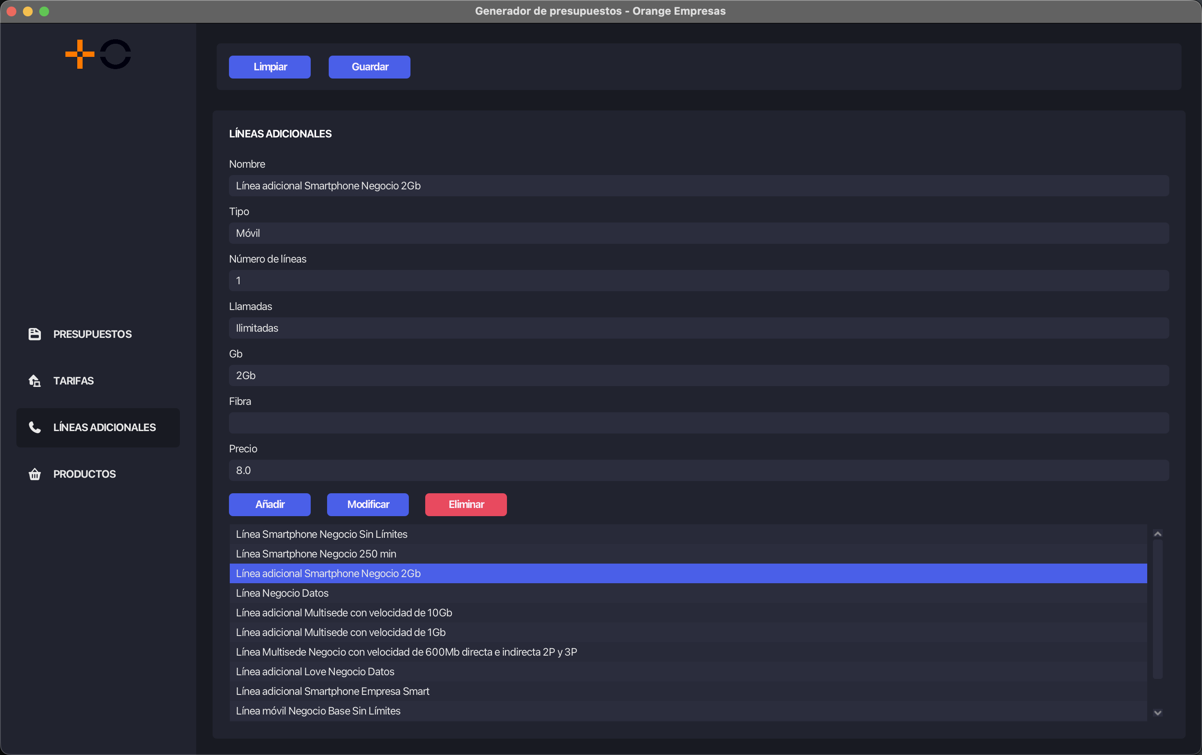
Figura 7 – Aplicación de escritorio: Panel LÍNEAS ADICIONALES

    - Barra de Menú Superior

Ubicada en la parte superior del panel, contiene los dos botones encargados de gestionar el estado de la sesión de edición y la persistencia global de los datos:

- Botón Limpiar: Restablece por completo los componentes del panel central, vaciando los campos de texto y selectores para preparar la pantalla ante una nueva entrada.
- Botón Guardar: Ejecuta el volcado definitivo de las modificaciones, altas o bajas al motor de persistencia, consolidando los cambios directamente en la tabla correspondiente de la base de datos SQL.
    - Sección Central de Edición

El núcleo central concentra en un único bloque los componentes gráficos necesarios para modelar las características técnicas y comerciales de cada servicio complementario a través de 7 campos editables:

- Nombre: Campo de texto para indicar la denominación comercial de la línea (ej. "Línea Adicional Plana").
- Tipo: Campo destinado a clasificar la naturaleza del servicio (ej. “fijo”, “móvil” o “datos”).
- Número de líneas: Campo numérico para especificar cuántas líneas se asocian al paquete.
- Llamadas: Campo descriptivo para detallar la política de voz asignada (minutos incluidos o servicio ilimitado).
- Gb: Campo para parametrizar la capacidad de datos móviles asociados (indicando el volumen de gigabytes o si dispone de datos ilimitados)
- Fibra: Campo editable donde se especifica de forma exclusiva la velocidad de navegación de la banda ancha fija (ej. "600 Mbps") en el caso de que el tipo de servicio seleccionado sea fijo.
- Precio: Campo numérico decimal destinado a establecer el coste económico mensual individual de la línea adicional.

    - Barra de Acciones Locales y Lista de Registros

Inmediatamente debajo de los campos de edición se sitúa una barra de herramientas secundaria compuesta por tres botones de acción inmediata: Añadir, Modificar y Eliminar. Su funcionamiento está directamente vinculado al listado dinámico de datos ubicado en la parte inferior de la pantalla:

- Comportamiento de Selección: La lista inferior muestra en tiempo real todas las líneas adicionales registradas y recuperadas desde la base de datos. Si el usuario hace un clic sobre cualquiera de las filas de esta lista, el sistema intercepta el evento y actualiza de manera automática los 7 campos editables superiores con los valores específicos del registro seleccionado, facilitando su inspección o posterior edición.
- Interacción y Actualización Local: Al accionar los botones Añadir (para pre-cargar una nueva línea), Modificar(para aplicar los cambios de los campos sobre el elemento seleccionado) o Eliminar (para marcar la baja del registro), el sistema regenera visualmente la lista inferior de forma instantánea para reflejar el estado actual del inventario en memoria.
- Confirmación Obligatoria: Es importante destacar en la operativa que cualquier manipulación realizada con estos tres botones se ejecuta únicamente a nivel de interfaz de usuario; para que estos cambios se consoliden y se guarden de manera irreversible en el servidor de base de datos SQL, el usuario deberá pulsar obligatoriamente el botón Guardar de la barra de menú superior.

  - Navegación por módulos - PRODUCTOS

Al pulsar sobre la opción PRODUCTOS en el menú de navegación lateral izquierdo, se despliega el entorno diseñado para administrar de forma pormenorizada el catálogo de servicios complementarios que no entran en la categoría de tarifas base o líneas adicionales. La interfaz consta de una barra de menú superior de carácter global y un área central simétrica dividida en cuatro bloques independientes, cada uno provisto de sus propios campos de edición, una botonera de acciones locales y una lista de previsualización.

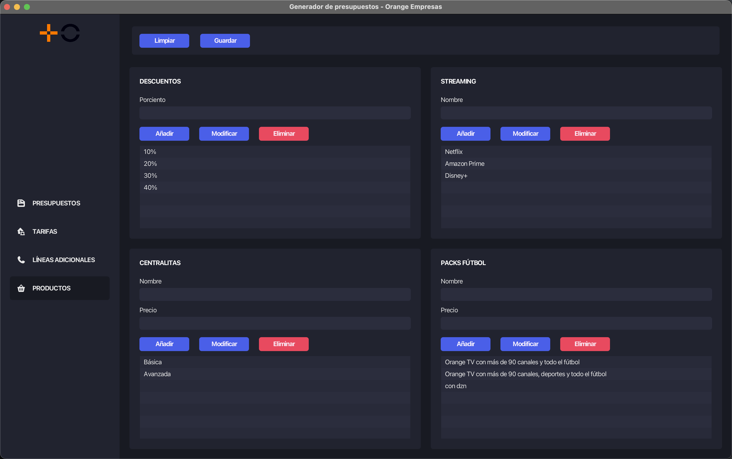
Figura 8 – Aplicación de escritorio: Panel PRODUCTOS

    - Barra de Menú Superior

Ubicada en la zona más alta de la ventana, gestiona de forma centralizada la persistencia de todo el catálogo de productos en la base de datos SQL:

- Botón Limpiar: Vacía simultáneamente todos los campos de texto y restablece los controles de las cuatro secciones centrales para iniciar nuevas configuraciones.
- Botón Guardar: Consolida de manera definitiva y en un solo bloque todas las altas, bajas o modificaciones realizadas localmente en cualquiera de las secciones en el motor de almacenamiento de la base de datos SQL.

    - Secciones del Área Central de Trabajo

El centro del panel organiza los elementos del catálogo en cuatro bloques especializados. Cada sección opera bajo un comportamiento idéntico: al seleccionar un elemento de su lista inferior, sus campos editables se rellenan automáticamente; los botones locales (Añadir, Modificar, Eliminar) actualizan dicha lista en memoria, pero los cambios solo se guardan de forma irreversible al pulsar el botón Guardar de la barra superior.

Sección Descuentos: Administra los márgenes de rebaja comercial aplicables a las tarifas:
  - Porciento: Campo de texto numérico donde se introduce el valor entero que representa la tasa de descuento.

Sección Streaming: Gestiona las plataformas de entretenimiento y contenido multimedia que la operadora ofrece de forma complementaria:
  - Nombre: Campo de texto para dar de alta la plataforma correspondiente (ej. "Netflix").

Sección Centralitas: Permite parametrizar las soluciones físicas o virtuales de centralitas corporativas para los clientes de empresa:
  - Nombre: Campo de texto para la descripción técnica o modelo de la centralita.
  - Precio: Campo de numérico para estipular el coste mensual del servicio.

Sección Packs Fútbol: Controla los paquetes de televisión con derechos de emisión deportiva orientados al uso particular:
  - Nombre: Campo de texto para especificar la modalidad del paquete, ej. "Fútbol Total”.
  - Precio: Campo de texto para asignar la tarifa económica del servicio.

Aplicacion Móvil (Android - Ionic + Capacitor)

La aplicación móvil constituye la herramienta de movilidad del ecosistema, permitiendo a los comerciales consultar de forma ágil y en tiempo real el estado de las ofertas comerciales desde terminales smartphone o tabletas Android. Su diseño está optimizado para su uso en pantallas táctiles y se alimenta directamente de la información expuesta por la API REST de Spring Boot.

  - Interfaz Principal y Visualización de Registros

Al ejecutar la aplicación en el dispositivo, el sistema realiza de forma automática una petición de lectura (GET) al servidor central para recuperar el listado de presupuestos almacenados en la base de datos SQL. La interfaz los organiza verticalmente mediante un formato de tarjetas independientes. Cada tarjeta funciona como un contenedor de información visual estructurado de la siguiente manera:
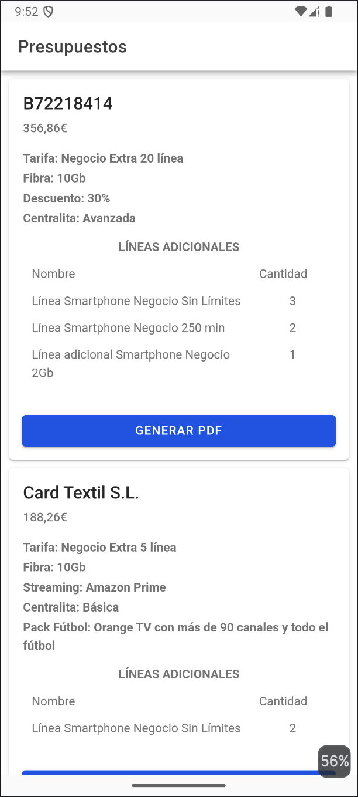
Figura 9 – Aplicación móvil: Pantalla rincipal

- Título: Zona superior de la tarjeta donde se muestra el nombre asignado al presupuesto en el momento de su registro (ej. "Pyme _ NombreCliente”, “B72218414”).
- Subtítulo: Espacio reservado para reflejar el importe total globalizado (€) acumulado por los servicios contratados en esa propuesta.
- Cuerpo: Presenta una lista en el centro de la tarjeta que desglosa de manera pormenorizada la composición técnica del presupuesto.
- Líneas Adicionales: Esta tabla cuenta con dos columnas principales donde se detalla el nombre de la línea adicional presupuestada y el la cantidad asociada al presupuesto de dicha línea.

  - Gestión de la Documentación en Movilidad

- En la base de cada tarjeta de presupuesto se integra un botón denominado Generar PDF:Al pulsar sobre este botón la aplicación envía una petición a la API solicitando los datos del presupuesto seleccionado a través de su clave única Id (/presupuestos/${id}).
- Una vez procesada la petición la aplicación renderiza el PDF con los datos proporcionados por la API utilizando el módulo importado JsPDF y la plantilla HTML creada en el código.
- El usuario visualizará una ventana emergente propia de su smartphone donde se le ofrece el catálogo de aplicaciones de su terminal para su distribución (ej. “Email”, “WhatsApp”, “Imprimir”).

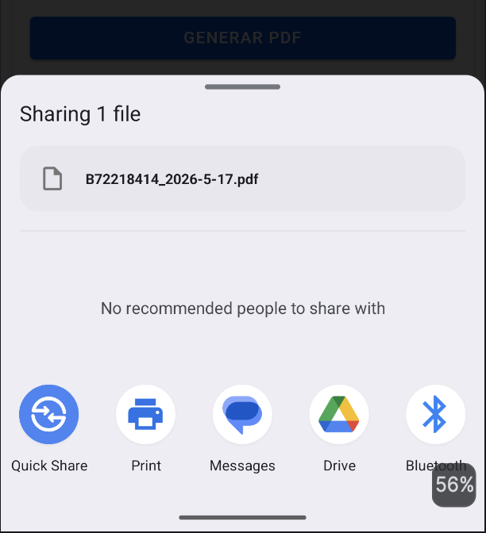
Figura 10 – Aplicación móvil: Opciones “Compartir”

- Anexos

Código

    - Enlace Github

https://github.com/breamarcelo/generador_presupuestos_telefonia

